Волхвы дары свои Христу несут.

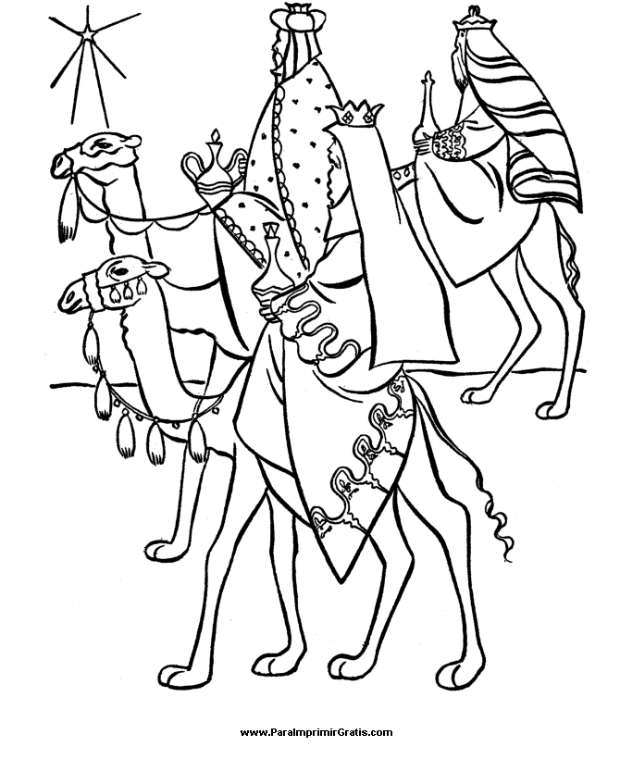

А что ты подаришь Богомладенцу Христу в День Его Рождения?

